**Các bên liên quan**

Department of Software Engineering, CIT

1

# Nội dung

* Giới hạn

◦ xác định phạm vi vấn đề

* Các bên liên quan

◦ xác định vấn đề

* Mục tiêu

◦ xác định tiêu chí

* Kịch bản

◦ sử dụng các ví dụ để hiểu vấn đề

**Chúng ta bắt đầu từ đâu?**

* **Xác định vấn đề**

◦ **mục tiêu của dự án là gì?**

◦ e.g., “lên kế hoạch cho cuộc họp ngay bây giờ”

◦ **Tầm nhìn là gì?**

* **Phạm vi vấn đề**

◦ **Với tầm nhìn chúng ta giải quyết được bao nhiêu?**

◦ e.g. “xây dựng một hệ thống sắp xếp cuộc họp”, …or…

◦ e.g. “xây dựng một hệ thống duy trì lịch của mọi người” …or…

# Chúng ta bắt đầu từ đâu? (cont.)

* **Xác định kịch bản giải pháp**

◦ Với vấn đề,các công việc được giải quyết là gì?

◦ e.g. “bất cứ ai muốn lên kế hoạch họp thì đến gặp thư kí,cho biết chi tiết và thư kí xử lý phần còn lại”, …or…

* **Phạm vi giải pháp**

◦ Với qui trình công việc,những phần nào được tự động và như thế nào?

◦ e.g. “máy tính có lịch trình chi tiết và đầu ra của một giải pháp” …or…

◦ e.g. “giải pháp được tương tác bởi thư ký và máy tính”

…or…

# Yêu cầu ưu tiên

• **điểm khởi đầu**

◦**Có vấn đề cần giải quyết không?**

◦ e.g. không hài lòng với trạng thái hiện tại của công việc.

◦ e.g. một cơ hội kinh doanh mới.

◦ e.g. tiết kiệm chi phí,thời gian,sự dụng tài nguyên , etc.

# Yêu cầu ưu tiên (cont.)

|  |  |  |
| --- | --- | --- |
| •thu nhập đủ thông tin**:** | | **W6H**  The  journalist’s technique:  What?  Where?  Who?  Why?  When?  How?  Which? |
| ◦  ◦  ◦  ◦  ◦  ◦  ◦ ◦ | **Xác định “vấn đề”/”cơ hội”**  Vấn đề nào được giải quyết? (xác định giới hạn vấn đề)  Vấn đề ở đâu? (hiểu được bối cảnh/vấn đề mền)  Vấn đề của ai? (xác định các bên liên quan)  Tại sao cần giải quyết nó? (xác định mục tiêu của các bên liên quan)  Vấn đề được hiểu như thế nào? (thu nhập một số kịch bản)  Khi nào cần giải quyết? (xác định hạn chế phát triển)  Điều gì có thể ngăn cản chúng tôi? (xác định tính khả thi và rủi ro) |

6

# Yêu cầu ưu tiên (cont.)

◦ **trở thành một chuyên gia trong lĩnh lực về vấn đề**

◦ Tìm hiểu cách tìm vòng quanh vấn đề mới một cách nhanh chóng.

◦ Sử dụng sự thiếu hiểu biết của bạn làm cớ để đặt câu hỏi

# Xác định vấn đề

•**vấn đề được đưa ra từ khách hàng:**

◦ E.g. cửa hàng sách giáo khoa đại học:

◦ Người quản lý muốn tin học hoá các mẫu đơn đặt hàng do giảng viên;

◦ E.g. một công ty bảo hiểm lớn:

◦ Người quản lý yêu cầu bồi thường muốn cắt giảm thời gian trung bình cần để xử lý yêu cầu bồi thường bảo hiểm từ 2 tháng đến 2 tuần

# Yêu cầu ưu tiên (cont.)

• **Thường thì bạn chỉ thấy các triệu chứng chứ không phải nguyên nhân:**

◦ E.g. “Trong bệnh viện, bệnh nhân cần chụp X quang phải chờ vài tháng”

◦ Sự chờ đợi lâu dài là triệu chứng, chứ không phải vấn đề.

Vấn đề có thể là:

◦thiếu máy X-quang;

◦ thiếu nhân viên được đào tạo;

◦ thiếu bác sĩ để xử lý dữ liệu

◦ Các thủ tục lập kế hoạch không hiệu quả

# Các bên liên quan

* **Các bên liên quan**

◦ các bên liên quan là người,nhóm, hoặc cơ quan tham gia vào dự án, nó chịu ảnh hưởng bơie quá trình của nó hoặc kết quả,

◦ các bên liên quan nội bộ hoặc bên ngoài với dự án và tổ chức đang phát triển

**Ví dụ các bên liên quan**

◦ **người dùng**

◦ liên quan đên các tính năng và chức năng của hệ thống mới

## ◦ nhà thiết kế

◦ Muốn xây dựng một hệ thống hoàn hảo, hoặc tái sử dụng mã hiện có

## 

## ◦ nhà phân tích hệ thống

◦ muốn "có được yêu cầu đúng"

## ◦ Đào tạo và nhân viên hỗ trợ người sử dụng

◦ Muốn đảm bảo hệ thống mới có thể sử dụng và quản lý

# Các bên liên quan (cont.)

•ví dụ về các bên liên quan **(cont.)**

◦ **phân tích kinh doanh**

◦ Muốn chắc chắn "chúng ta đang làm tốt hơn so với đối thủ"

◦ **tác giả kỹ thuật**

◦ Sẽ chuẩn bị hướng dẫn sử dụng và tài liệu khác cho hệ thống mới

◦ **người quản lý dự án**

◦ Muốn hoàn thành dự án đúng thời hạn, trong phạm vi ngân sách, với tất cả các mục tiêu đã đạt được.

◦ **“khách hàng”**

◦ Muốn có được giá trị tốt nhất cho tiền đầu tư!

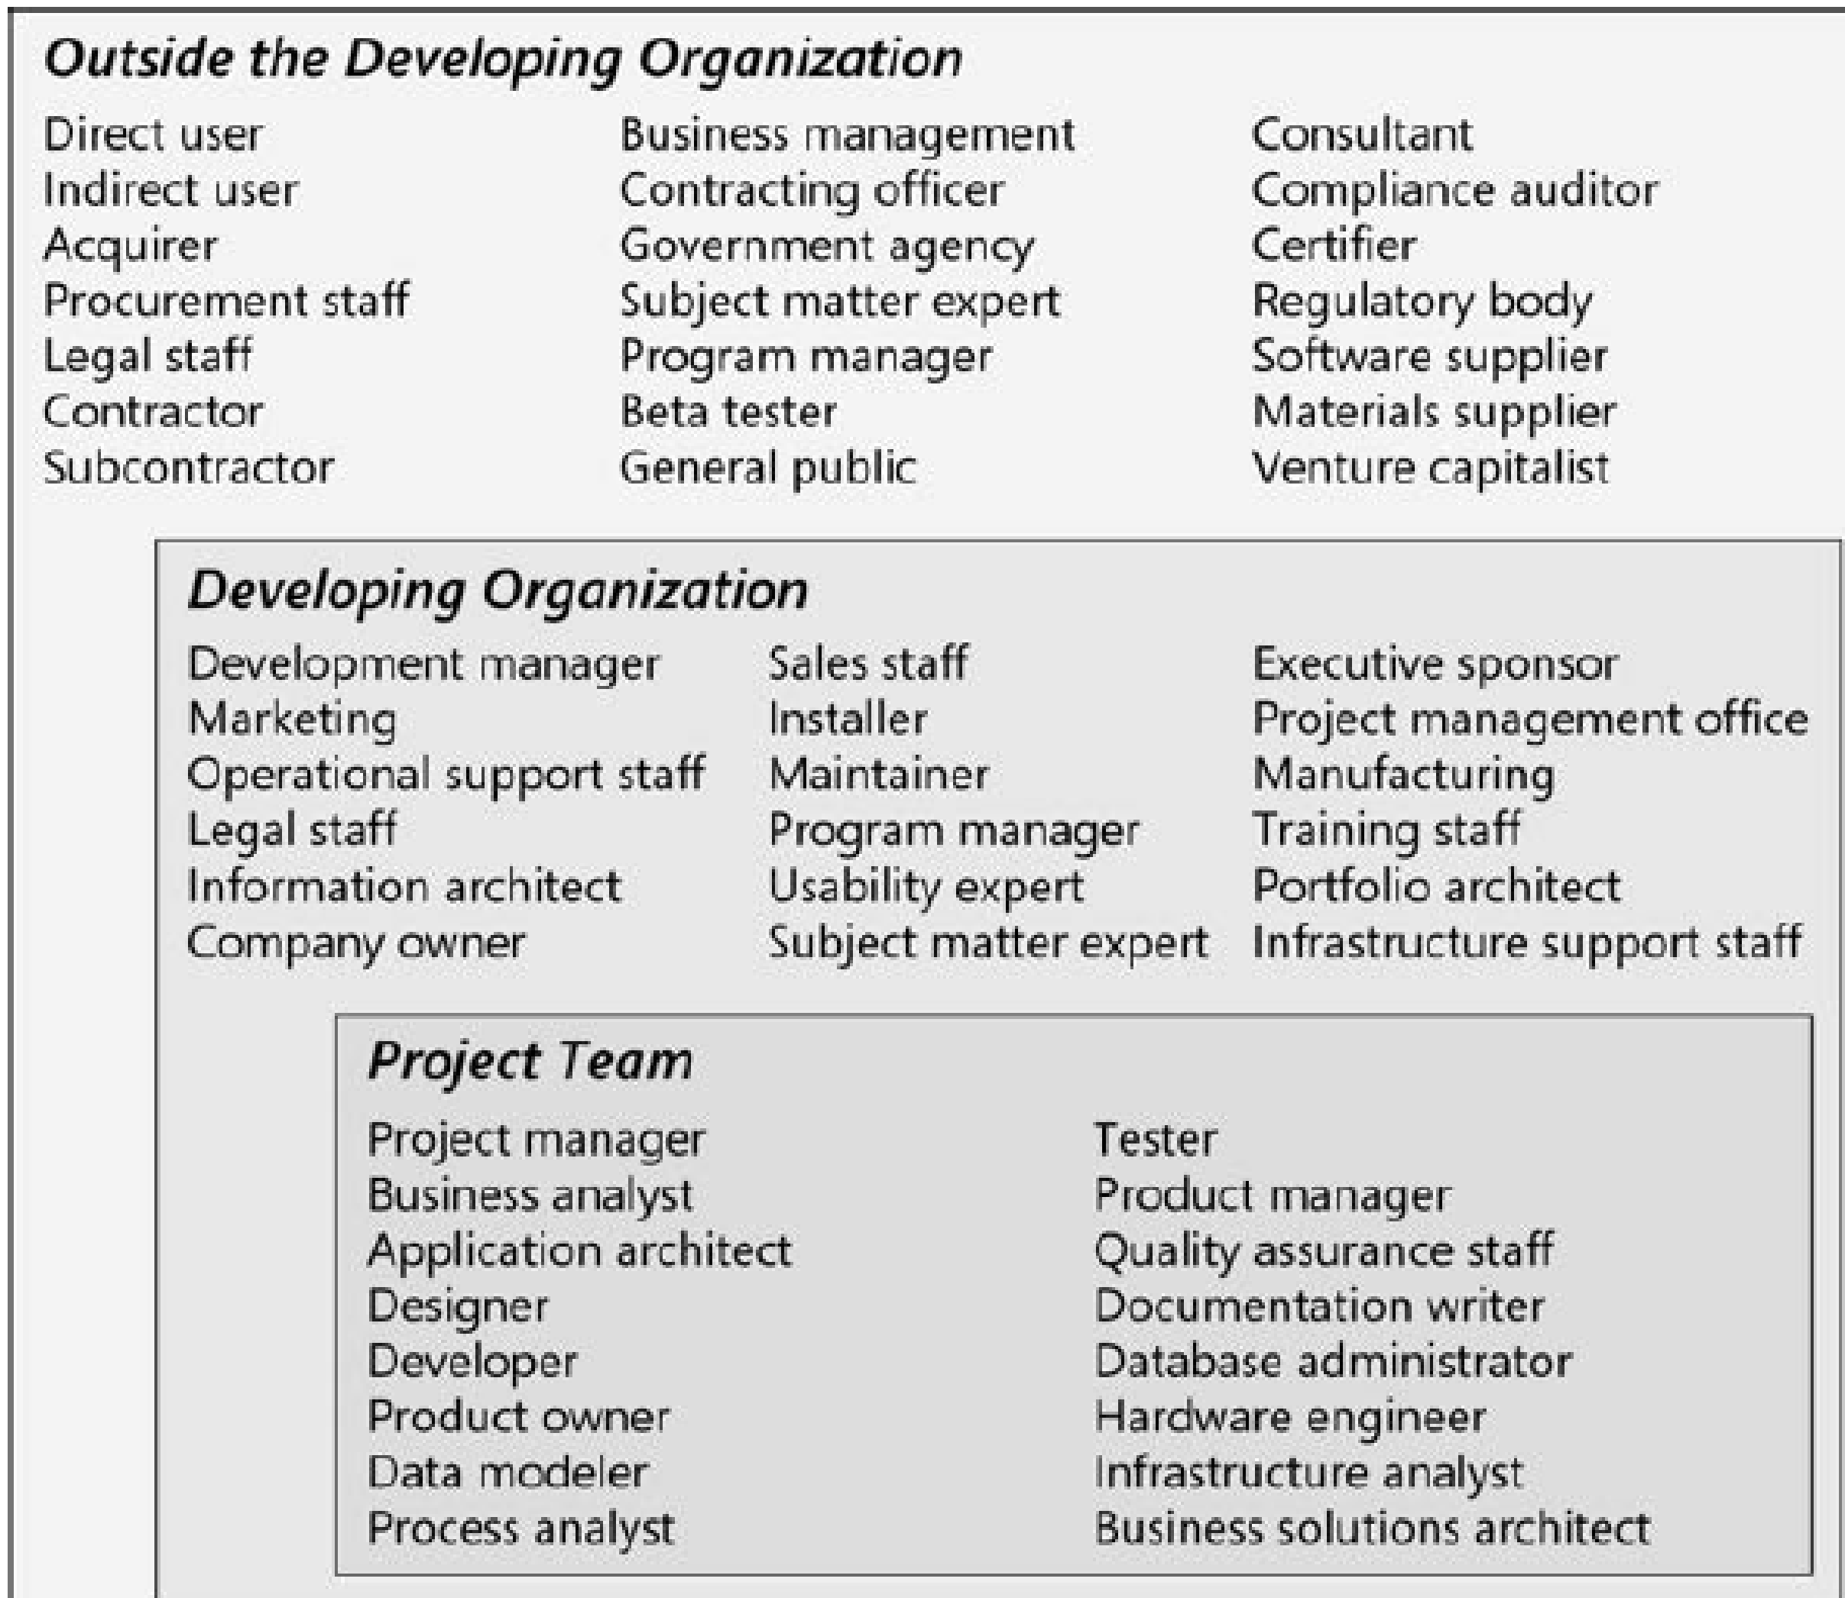

# Các bên liên quan tiềm năng trong nhóm dự án, trong tổ chức đang phát triển, và bên ngoài tổ chức

# Tìm các bên liên quan: biểu đồ tổ chức

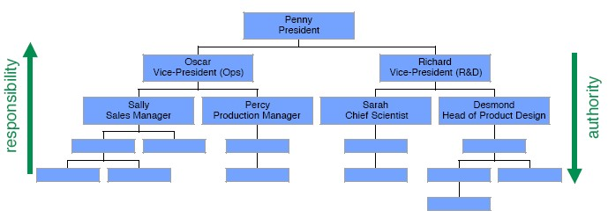

* Biểu đồ tổ chức cho thấy

◦khu vực chịu trách nhiệm (flows upwards)

◦ đường đẫn của các cơ quan (delegated downwards)

# Một công cụ hữu ích để tìm ra nơi các bên liên quan

# Xác định mục tiêu của các bên liên quan

• **tiếp cận**

◦ Tập trung vào lý do tại sao một hệ thống được yêu cầu

◦ Thể hiện 'tại sao' như là một bộ các mục tiêu của các bên liên quan

◦ Sử dụng sàng lọc mục tiêu để đạt được các yêu cầu cụ thể

◦ phân tích mục tiêu

◦ Tài liệu, tổ chức và phân loại mục tiêu

◦ phát triển mục tiêu

◦ Tinh chỉnh, xây dựng và vận hành các mục tiêu

◦ Phân cấp mục tiêu hiển thị các sàng lọc và các lựa chọn thay thế

# Xác định mục tiêu của các bên liên quan

* Ưu điểm

◦ hợp lý trực quan

◦ Tuyên bố rõ ràng các mục tiêu cung cấp các quyết định giải quyết xung đột

* Nhược điểm

◦ Chụp một bức tranh tĩnh - nếu mục tiêu thay đổi theo thời gian thì sao?

# Mô hình mục tiêu

* **Mục tiêu cứng:**

◦ **Mô tả các chức năng phải được thực hiện. E.g.**

◦ Mục tiêu sự hài lòng

* **MỤC tiêu mềm:**

◦ **Có thể không thực sự được hoàn toàn hài lòng. E.g.**

◦ độ chính xác

◦ hiệu suất

◦ bảo vệ

◦ …

# Ví dụ về lập kế hoạch mục tiêu

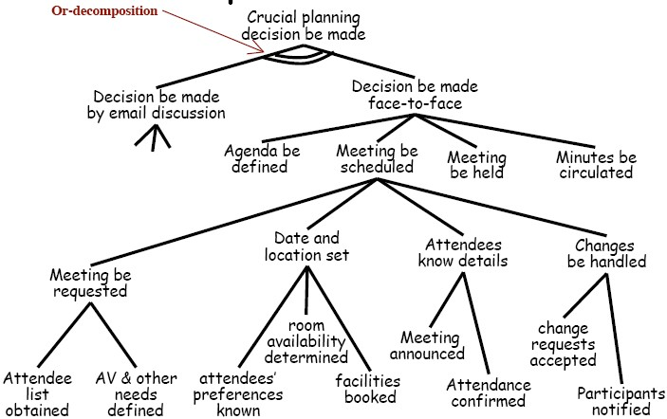

# Phân tích mục tiêu

* **Lập kế hoạch mục tiêu:**

◦ “**tại cao**” Câu hỏi khám phá mục tiêu cao hơn

◦ “**làm thế nào**” câu hỏi khám phá các mục tiêu thấp hơn

* **Quan hệ giữa các mục tiêu:**
  1. Một mục tiêu giúp đạt được mục tiêu khác (+)
  2. Một mục tiêu làm tổn thương đến thành tích của người khác (-)
  3. Một mục tiêu làm cho một (++)

◦ Thành tích của mục tiêu A Một đảm bảo thành tích của mục tiêu B

* 1. Một mục tiêu vi phạm khác (--) ◦

Thành tích của mục tiêu A ngăn cản việc đạt được mục tiêu B

# Bắt buộc phải có - nếu mục tiêu phải đạt được theo một trật tự nhất định

# Phân tích mục tiêu (cont.)

◦ **Example**

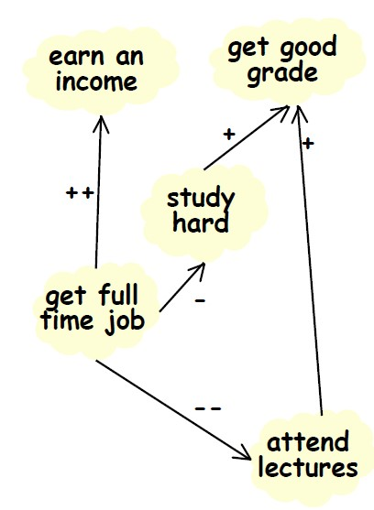

• **Một số mục tiêu không bao giờ có thể được thỏa mãn**

◦ **Đang được coi là mềm mại**

◦ E.g. “hệ thống dễ sử dụng”; “truy cập an toàn”

◦ còn biết được là ‘yêu cầu phi chức năng’; ‘yêu cầu chức năng’

**(cont.)** • **E.g.ví dụ hệ thống:**

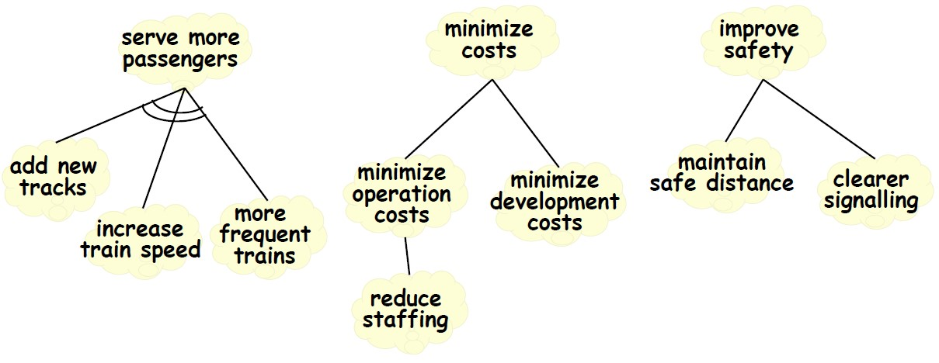

# Tiêu chí lựa chọn khách quan

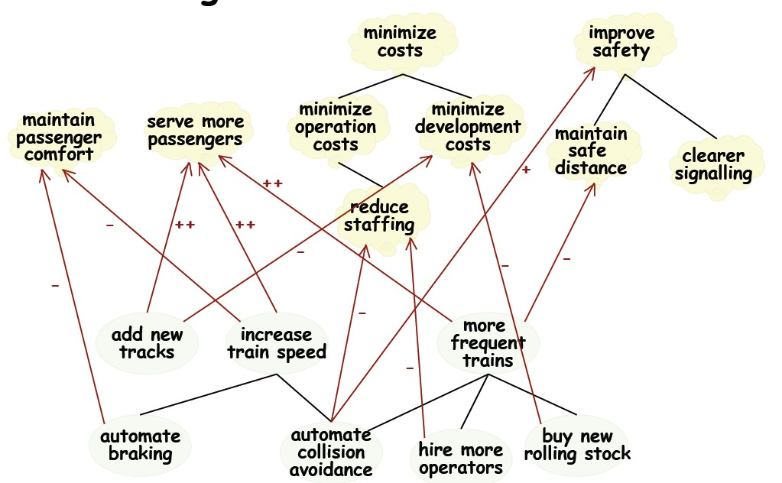

# Kịch bản

• **kịch bản**

◦ cụ thể là tương tác giữa diễn viên với hệ thống

◦có xu hương ngắn (e.g between 3 and 7 steps)

◦có thể là:

◦khả quan (i.e. required behavior)

◦khách quann (i.e an undesirable interaction)

# Scenarios (cont.)

* **Ưu điểm**

◦ tự nhiên:các bên liên quan sử dụng một cách tự phát

◦ các kịch bản ngắn nhanh chóng minh họa các tương tác cụ thể

* **Nhược điểm**

◦ khó kiểm tra tính đầy đủ

# Ví dụ kịch bản

**Title: Successful meeting scheduled using messaging option**

**Participants: Alice (initiator, not attending); Bob, Carlo, Daphne (attendees)**

Action Goals satisfied Obstacles / Problems

Alice requests meeting, specifying Meeting requested; What if selected timeframe is participants, timeframe Attendee list obtained infeasible?

AS sends participant requests to Bob ? Did we miss a goal?

Carlo and Daphne Can’t detect when messages are

read; what happens if Bob reads the message but doesn’t reply?

Bob reads message Participants informed

Carlo reads message

Daphne reads message

Bob replies with preferences Attendees preferences known Should we allow some to be higher

priority? Carlo replies with preferences

Daphne replies with preferences

AS schedules meeting Room availability determined; How do we know if they’ve all read AS notifies Alice, Bob, Carlo, Daphne room booked the announcement? What if the of time and location Meeting announced; schedule is no longer convenient for Attendance Confirmed (?) one of them?

# Tài liệu tham khảo chính

1. **Prof Steve Easterbrook, lecture notes, University of Toronto, Canada**
2. **Software Engineering By Ian Sommerville - 8th Edition, Pearson Education, 2007**

# Q&A